GOZDNI BINGO
Pozdravljeni! Počitnice so za nami in polni moči si lahko svoje proste urice popestrite z novo igro. Imenuje se Gozdni bingo. Igra se tako kot tombola s števili, le da se boste tokrat odpravili v gozd. Če boste našli 5 živali, rastlin ali predmetov v stolpcu, vrstici ali diagonali, imate BINGO. Na spodnji povezavi pa si poglejte še predlogo za igro.
http://gozdna-pedagogika.si/wp-content/uploads/2020/04/Delovni-list_gozdni-bingo.pdf

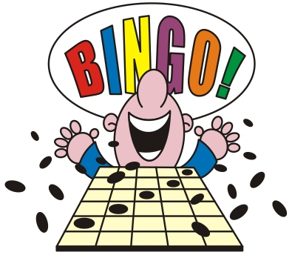

OBILO UŽITKOV!

